Technisch Ontwerp

Pancake

Leereenheid: Pancake

Versienummer: 1.0

Auteur: Manu Febie

# Versiebeheer

|  |  |  |  |
| --- | --- | --- | --- |
| Datum | Versie | Wijziging | Wie |
| 5 maart 2018 | 1.0 |  | Manu Febie |
|  |  |  |  |
|  |  |  |  |

# Inhoudsopgave

Versiebeheer

Inhoudsopgave

Inleiding

Planning

Software architectuur

Applicatie flow

User Interface Design

Database

Akkoord leidinggevende/Projectleider

# Inleiding

Het doel van het technisch ontwerp is om inzicht te krijgen in de verschillende technieken die gebruikt gaan worden bij ontwikkelen van de gevraagde software. Daarnaast zal er een duidelijk beeld worden geschetst hoe de verschillende technieken met elkaar verbonden zijn.

Dit document is voor deze opdracht gemaakt zodat een ieder die betrokken gaat worden bij dit project makkelijk zijn weg zal vinden in de al bestaande architectuur en software functies.

Pancake’s bestel systeem wordt geautomatiseerd door gebruik te maken van software. Klanten kunnen gemakkelijk vanaf hun tafel in het restaurant hun gewenste gerechten bestellen zonder te wachten op het bedienings personeel. Zowel de keuken en de bar kunnen vervolgens de bestelde items verwerken zodra zij de bestelling ontvangen.

# Planning

Zie strokenplanning

Software architectuur

Hieronder een diagram hoe de software architectuur in elkaar zit.

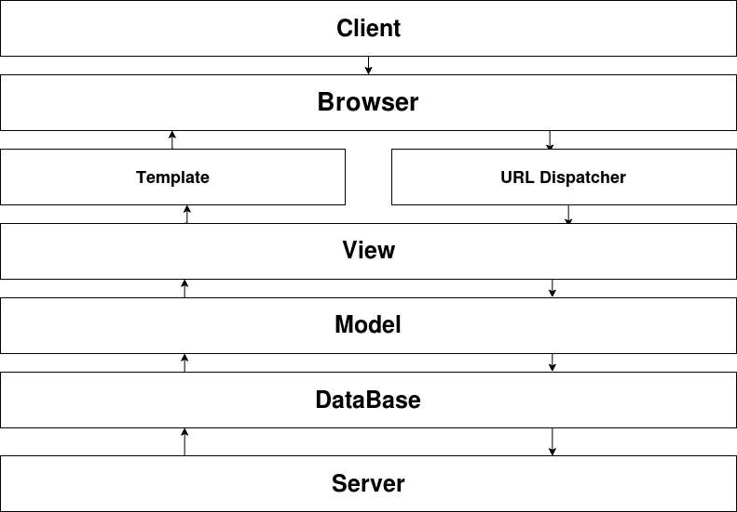

ApplicatieFlow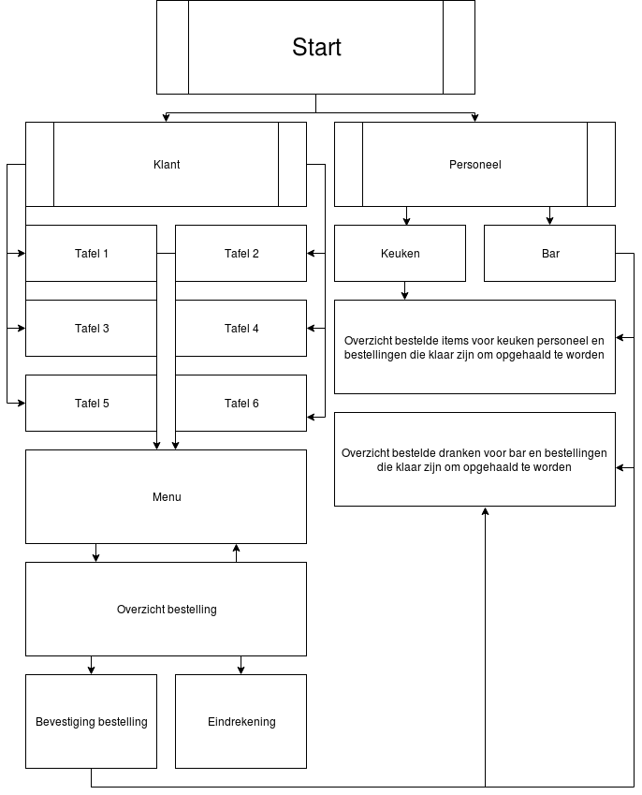

User Interface Design

###### Een voorbeeld van hoe het User Interface Design eruit kan komen te zien.

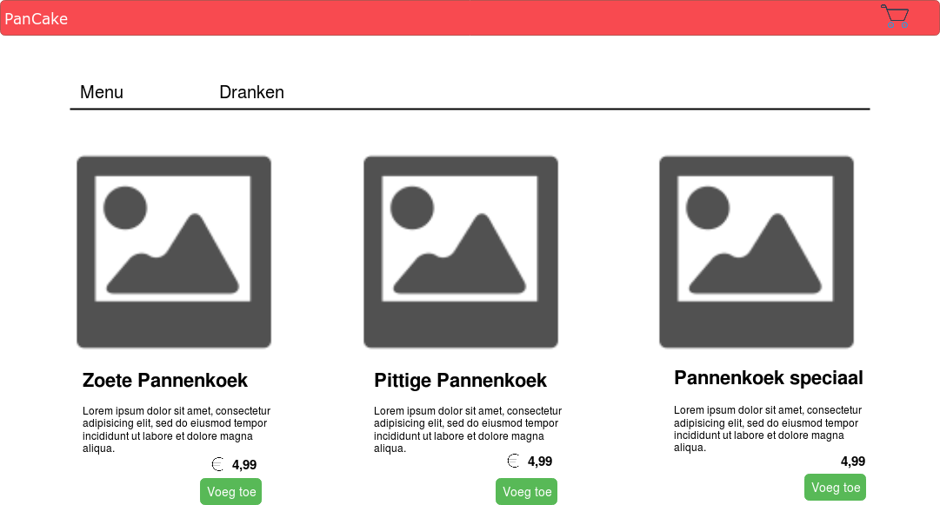

Database/Models

Hieronder is een diagram van de voorlopige *models* voor de database. Deze kan nog uitgebreid of aangepast worden mocht dat van toepassing komen.

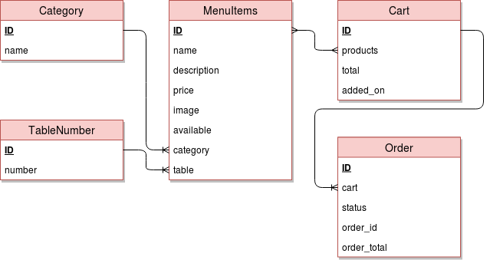

# 

# Akkoord leidinggevende/Projectleider

|  |  |
| --- | --- |
| Naam |  |
| Datum |  |
| Handtekening |  |